

ĐẠI HỌC ĐÀ NẴNG
TRƯỜNG ĐẠI HỌC BÁCH KHOA
KHOA CÔNG NGHỆ THÔNG TIN


BÁO CÁO:
THỰC HÀNH CẤU TRÚC MÁY TÍNH

ĐỀ TÀI
TRÌNH BÀY CÁC HỆ THỐNG BUS MÁY TÍNH, NÊU RÕ CÁC LOẠI BUS VÀ TỐC ĐỘ CỦA TỪNG LOẠI

Giáo viên hướng dẫn: Trịnh Công Duy
Thành viên nhóm:
1. Lê Sữa 08T1
2. Bùi Văn Hậu 08T2
3. Nguyễn Xuân Trọng 08T3
4. Đoàn Thuận 08T4
Nhóm học phần: 06B

Đà Nẵng, 05/2011
- LỜI NÓI ĐẦU
Phần cứng máy tính là phần quan trọng nhất trong hệ thống máy tính nó đóng vai trò như là nhân của hệ thống thống, qua phần cứng máy tính nó giúp cho người sử dụng có thể lập trình và cài đặt các chương trình phần mềm chạy trên nó.Từ đó góp phần quan trong cho sự phát triển của ngành khoa học máy tính ngày nay.Trong đó hệ thống BUS một phần quan trọng chính nằm sâu bên trong phần cứng máy tính.Để hiểu rõ vấn đề này chúng ta bắt đầu đi tìm hiểu sâu hơn về nó.
- TÌM HIỂU VỀ HỆ THỐNG BUS MÁY TÍNH.
  - Bus là gì?
- Bus là hệ thống dẫn đường để liên kết các thành phần lại với nhau.
- Bus cục bộ (local bus): đường dẫn cục bộ nối các thành phần bên trong 1 thiết bị
- Bus hệ thống (system bus): hệ thống dẫn đường liên quan các thiết bị quan trong như: CPU, bộ nhớ và các mạch ra vào.
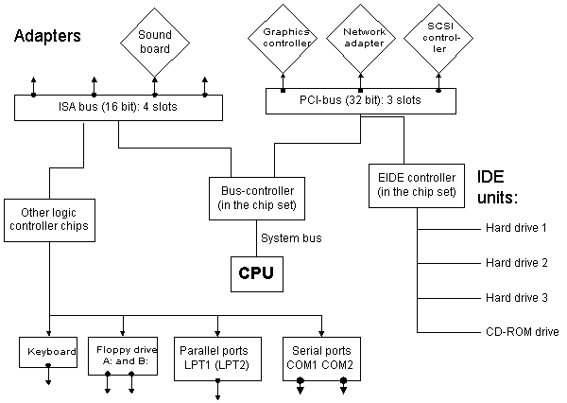
Hình 1: Sơ đồ hệ thống bus máy tính
  - Phân loại bus
- Bus địa chỉ (address bus): Đường dẫn các thông tin về tín hiệu địa chỉ.
- Địa chỉ: gồm vị trí bộ nhớ và thiết bị
- Bus dữ liệu (data bus): Đường dẫn các thông tin dữ liệu.
Dữ liệu: gồm nội dung bộ nhớ và số liệu thiết bị
Bus điều khiển (control bus): Đường dẫn các thông tin tính hiệu điều khi ển (xác định các thao tác).
- Ví dụ bus điều khiển
Tín hiệu R/W (Read/Write) xác định thao tác đọc/ghi
- R/W có giá trị:
- 1: thao tác đọc
- 0: thao tác ghi
Tín hi ệu M/IO (Memory/IO) cho bi ết làm vi ệc v ới b ộ nh ớ hay IO
- M/IO có giá tr ị:
- 1: làm việc với bộ nhớ
- 0: làm việc với IO
- CÁCH HOẠT ĐỘNG CỦA BUS HỆ THỐNG
  - CPU và bộ nhớ
Xét thao tác CPU đọc 1 ô nhớ trong bộ nhớ:
CPU
Bộ nhớ
I/O
Địa chỉ ô nhớ
Bus địa chỉ
Nội dung ô nhớ
Bus
dữ liệu
Bus đk
1 chiều
2 chiều
_
R/W=1,

_
M/IO=1

_____
ready

Hình 2: Mô hình các thao tác với bus
- CPU gởi tín hiệu M/IO = 1 ra bus điều khiển.
- Đồng thời CPU gởi địa chỉ ô nhớ cần truy xuất ra bus địa chỉ và tín hiệu R/W=1 ra bus đk
- Bộ nhớ sẽ nhận được các tín hiệu trên, bộ nhớ sẽ giải mã địa chỉ để chọn ô nhớ cần truy xuất và gởi nội dung ô nhớ ra bus dữ liệu
- Đồng thời bộ nhớ gởi tín hiệu ready ra bus đk để báo cho CPU biết chỉ hiệu đã sẵn sàng
- CPU nhận nội dung ô nhớ trên bus dữ liệu tương tự với thao tác ghi bộ nhớ.
  - CPU và thiết bị
CPU
Bộ giải mã địa chỉ chọn thiết bị
bus dữ liệu
bus điều khiển
Giả sử CPU truy xuất 2 thiết bị
bus địa chỉ
địa chỉ
thiết bị
Thbị 1
bộ đệm
số liệu
Thbị 2
bộ đệm
số liệu
Thbị 3
bộ đệm
số liệu
_
R/W

_
R/W

__
CS

__
CS

__
CS

Hình 3: Giao tiếp giữa các thiết bị và cpu
Bộ đệm số liệu (data buffer) chứa các số liệu của thiết bị
CS = chip select: Chọn thiết bị
- TẦN SỐ BUS
- Có 2 kiểu hoạt động:
- Bus đồng bộ
- Bus bất đồng bộ
Máy tính hoạt động theo bus đồng bộ, làm việc theo nhịp
Trên mainboard có 1 bộ dao động tạo các xung nhịp tuần hoàn cho máy tính (xung đồng hồ).
- Tần số nhịp đo theo đơn vị Hz
- Hz = số nhịp / s
- Khz = 1000Hz
- Mhz = 1000 Khz
- Ghz = 1000 Mhz
- Tần số bus cục bộ, bus hệ thống, CPU, bus mở rộng, bộ nhớ.
  - Tần số bus hệ thống
Một số tần số bus hệ thống thường gặp ở một số đời chip intel
- Pentium: bus hệ thống 50/60/66 Mhz
- Pentium II: bus hệ thống 66/100 Mhz
- Pentium III: bus hệ thống 100/133 Mhz
- Pentium IV: bus hệ thống 400/533/800 Mhz
  - Xác định tần số bus hệ thống
- Xác định thông qua các jumper hay các switch trên mainboard.
- Xác định tần số CPU: Cao hơn tần số bus
- Tính tỉ số: ratio = tần số CPU/ tần số bus hệ thống

Ví dụ:
- CPU Pentium III 733Mhz, bus hệ thống 133Mhz.
- Ratio = 733/133 ~ 5.5
- CPU Pentium IV 2.0 Ghz, bus hệ thống 533Mhz
- Ratio = 2000/533 ~ 3. 8
Ta xác định tần số CPU = tỉ số ratio
- Cách xác định ratio:
- Dùng các jumper hay switch
- Dùng chương trình CMOS setup
- Tự động
- Tần số CPU = Tần số bus hệ thống x Ratio
Dãy các Jumper trên mainboard
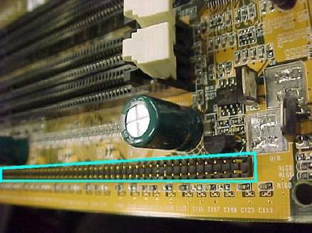
Hình 4: Sơ đồ các jum trên main
- ĐỘ RỘNG BUS
Độ rộng bus dữ liệu: số bit có thể truyền đồng thời.
Độ rộng bus địa chỉ: không gian địa chỉ tối đa của bộ nhớ.

CPU 16 bit (8086, 8088, 80286):
- Bus dữ liệu
- 16 bit: 8086/80286
- 8 bit: 8088
- Bus địa chỉ
- 20 bit: 8086/8088
- 24 bit: 80286
- Bộ nhớ tối đa1Mb (210) → 16Mb (224)
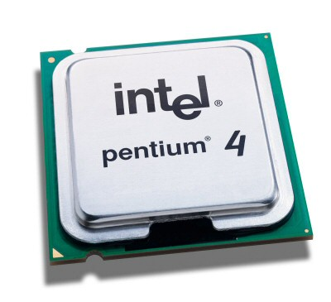
CPU 32 bit: 80386/80486:
- Bus dữ liệu: 32 bit
- Bus địa chỉ: 32 bit
CPU 64 bit: Intel, AMD:
- Bus dữ liệu: 64 bit
- Bus địa chỉ: 32 bit

- PHÂN CẤP BUS
Bus hệ thống chia sẽ dùng chung cho nhiều thiết bị
Nếu quá nhiều thiết bị → bus hệ thống có thể bị quá tải
- Thiết bị
- Nhanh nhất: CPU
- Nhanh: bộ nhớ
- Chậm hơn: đĩa cứng/CD
- Chậm: đĩa mềm, cổng nối tiếp
- Tổ chức phần bus theo thiết bị
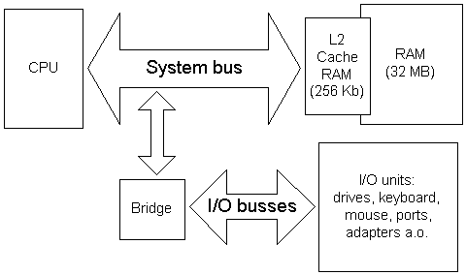

Hình 5: Sơ đồ phân cấp các loại bus
MỤC LỤC

I. LỜI NÓI ĐẦU 1
II. TÌM HIỂU VỀ HỆ THỐNG BUS MÁY TÍNH. 2
II.1. Bus là gì? 2
II.2. Phân loại bus 2
III. CÁCH HOẠT ĐỘNG CỦA BUS HỆ THỐNG 4
III.1. CPU và bộ nhớ 4
III.2. CPU và thiết bị 5
IV. TẦN SỐ BUS 6
IV.1. Tần số bus hệ thống 6
IV.2. Xác định tần số bus hệ thống 6
V. ĐỘ RỘNG BUS 8
VI. PHÂN CẤP BUS 9

